Uppgifter: Introduktion till kemisk bindning
Första sidan innehåller frågor till föreläsningarna: ”Introduktion till kemisk bindning” och ”Kovalenta bindningar, elektronegativitet och elektronformler”.
- Varför binder atomer till varandra och skapar molekyler? Vad är drivkraften?

- Ange för var och ett av nedanstående exempel om de räknas som kemiska reaktioner eller fysikaliska processer.
- Du smälter smör i en stekpanna.
- Vätgas och syrgas reagerar med varandra och bildar vatten.
- Du eldar ved.

- Förklara skillnaden mellan opolära kovalenta bindningar (vanliga kovalenta) och polära kovalenta bindningar. I din förklaring bör begreppet elektronegativitet ingå.

- Ange vilka av nedanstående molekyler som innehåller polära kovalenta bindningar:

- NH₃
- CH₄
- O₂
- HCl

- Ringa in de bindningar i nedanstående molekyl som räknas som polära kovalenta bindningar.
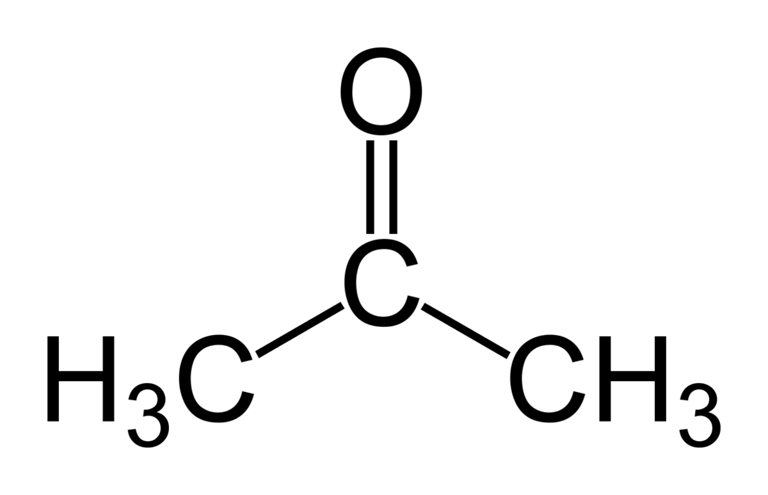

- Rita elektronformeln för följande molekyler så att alla ingående atomer får ädelgasstruktur:

- Vätgasmolekyl, H₂
- Väteklorid, HCl
- Etanmolekyl, C₂H₆
- Etenmolekyl, C₂H₄
- Etynmolekyl, C₂H₂
- Ammoniakmolekyl, NH₃
- Kvävemolekyl, N₂

Den här sidan innehåller frågor till föreläsningarna: ”Jonföreningar och jonbindningar – del 1” och ”Jonföreningar och jonbindningar – del 2”
När du ska lösa en del av de följande uppgifterna behöver du ta hjälp av nedanstående tabell över sammansatta joner:
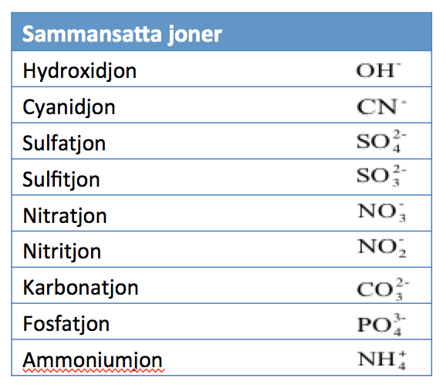

- Varför består de flesta jonföreningar av 1 metall och 1 ickemetall (varför inte av 2 ickemetaller eller av 2 olika metaller)?

- Vem har störst radie; en kaliumjon eller en kloridjon? Motivera.

- Joniseringsenergi är den energi som krävs för att avlägsna en elektron från en atom.
- Hur ändras joniseringsenergin om man går nedåt i grupp 1 resp. åt höger i period 2? Motivera.
- Är den första joniseringsenergin högst hos natrium eller litium? Motivera.
- Är den första eller andra joniseringsenergin högst hos grundämnet kalium? Motivera.

- Vilken av följande föreningar, NaCl, KCl och HCl kan man vänta har mest utpräglad jonbindning (tydligast jonbindning). Motivera.

- Namnge följande salter:

a) NaF | b) MgO | c) KOH | d) MgCl₂ | e) BaSO₄

- Skriv den kemiska beteckningen (inkl. laddning) för de joner som ingår i följande salter:

a) NaOH | b) MgO | c) KNO₃ | d) MgCl₂ | e) BaSO₄

- Hur skriver man formeln (kemiska beteckningen) för följande jonföreningar:

a) Berylliumfluorid | b) Kalciumjodid | c) Natriumsulfid (sulfid= svavel)
d) Magnesiumnitrid (nitrid= kväve) | e) Magnesiumnitrat | f) Aluminiumsulfat

- Varför är metaller mer formbara jämfört med jonföreningar?

- Vilka av följande ämnen leder elektrisk ström och varför då?

a) Metan, CH₄ | b) NaCl (s) | c) ZnCl₂ (aq) | d) Zn

- Ange flera olika sätt som man kan framställa jonföreningar (salter) på.

